第五单元提升练习
一、拼一拼,连一连。
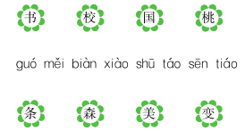
二、读拼音,写词语。
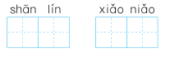
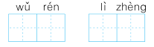
三、比一比,再组词。
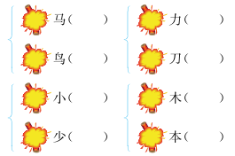
四、根据苹果里面的内容,把对应字的序号填入方框。
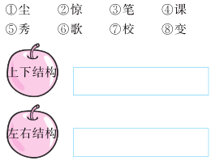
五、读句子,用“○”圈出意思相反的字。
1.远处的山,近处的水,都那么美。
2.妈妈每天一大早就出门,很晚才回家,真辛苦。
3.每天,国旗和太阳同升起,伴夕阳同降落。
六、根据课文内容填空。
1. ,黄土变成金。
2.升国旗时,我们 。
3.当看到同学浪费粮食时,我会用诗句“ , ”教育他。
七、读儿歌,回答问题。
文 具 歌
铅笔尺子田字本,学习用品好伙伴,
天天帮助我学习,和我成长永相伴,
不损坏,不浪费,学习用品要爱惜!
1.儿歌提到了哪几种文具用品?在儿歌中画“ ”。
2.你学习的好伙伴还有哪些?写下来和大家分享吧。

3.在正确的说法后面画“√”,错误的画“×”。
(1)学习用品和“我”的成长永相伴。( )
(2)我们要爱惜学习用品,不应该借给同学用。( )
(3)铅笔、尺子、田字本等都是学习用品。( )

八、看图写话。
图上画了谁?他们在干什么?认真看图,发挥想象,把图上的内容写一写。
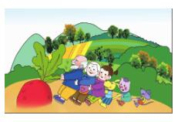

参考答案
一、书—shū 校—xiào 国—ɡuó 桃—táo 条—tiáo 森—sēn 美—měi 变—biàn
二、山林 小鸟 五人 立正
三、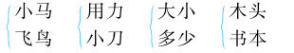
四、①③⑤⑧ ②④⑥⑦
五、1. 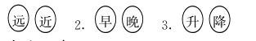
六、1.众人一条心
2.立正,向国旗敬礼
3.谁知盘中餐 粒粒皆辛苦
七、1.铅笔 尺子 田字本
2.橡皮、彩笔、蜡笔、转笔刀等。
3.(1)√ (2)× (3)√
八、提示:老爷爷、老奶奶、小女孩、小狗、小猫和小老鼠在拔萝卜。

